İKİ DEĞİŞKENLİ DOĞRUSAL PROGRAMLAMA PROBLEMLERİNİN
GRAFİK YÖNTEMİ İLE ÇÖZÜMÜ

İki değişkenli Doğrusal Programlamalar (DP) amaç fonksiyonunun seviye eğrileri ile birlikte uygunluk bölgesinin çizilmesi ile grafiksel olarak çözülebilir. Bu kisimda seviye eğrileri kullanılarak uygunluk bölgesinde amaç fonksiyonunu maksimum yapan bir noktanın nasıl bulunabileceği gösterilecektir. Bunu göstermek için daha önce ele alınan oyuncak şirketi problemini hatırlayalım;

Örnek 1. DP problemi aşağıdaki gibi elde edilmişti;
$$Maks z\left(x_{1},x_{2}\right)=7x_{1}+6x_{2}$$
$$3x_{1}+x_{2}≤120$$
$$x_{1}+2x_{2}≤160$$
$$x_{1}≤35$$
$$x_{1}≥0$$
$$x_{2}≥0$$
Bu problemi grafik yöntemi ile çözmek için ilk olarak uygunluk bölgesini çizelim. Uygunluk bölgesi çizildikten sonraki adım amaç fonksiyonunun seviye eğrilerini çizmektir. Bizim problemimizde seviye kümesi;

$$7x_{1}+6x_{2}=c⟹x_{2}=-\frac{7}{6}x_{1}+\frac{c}{6}$$
dır. Bu ise -7/6 eğimli paralel doğruların bir kümesidir. c’nin değişen değerleri için seviye eğrileri parallel doğrulardır. Aşağıdaki figurde c’nin değerleri arttıkça kırmızıdan sarıya doğru değişen renklerde seviye eğrileri görülmektedir. (kırmızıdan sarıya doğru c’nin değerleri artmaktadır.)
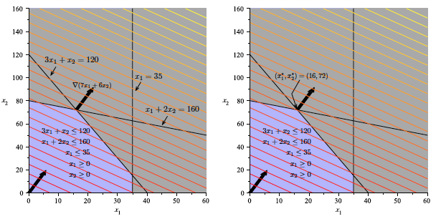
Bu DP problemini çözmek için gradiyent boyunca seviye eğrilerini, son seviye eğrisi uygunluk bölgesi ile kesiştiği müddetçe takip edelim. Eğer bu elle yapılırsa, $7x_{1}+6x_{2}=c$ formunda basit bir doğru çizilebilir ve ardından da (7,6) gradiyentinin yönünde basit parallel doğrular çizilebilir. Bazı noktalarda bu doğrular uygunluk bölgesinin dışında kalacaklardır. Uygunluk bölgesi ile son doğrunun kesişimi kârı maksimum yapan noktada olacaktır. Bu durumda $z\left(x_{1},x_{2}\right)=7x_{1}+6x_{2}$ fonksiyonunu verilen kısıtlara gore maksimum yapan nokta $\left(x_{1}^{*}, x_{2}^{*}\right)=(16,72)$’dir. Bu noktanın uygunluk bölgesinin bir köşe noktası olduğunu hatırlatalım. Bu köşe, $3x_{1}+x_{2}=120$ ve $x_{1}+2x_{2}=160$ doğrularının kesim noktasında oluşmaktadır. Bununla birlikte her iki
$$3x_{1}+x_{2}≤120$$
$$x_{1}+2x_{2}≤160$$
kısıt da bağlayıcıdır. Genelde, bir DP probleminin bir optimal çözümü var olduğunda bu çoğunlukla çeşitli bağlayıcı kısıtların kesim noktalarında olmaktadır. Başka bir ifadeyle optimal çözüm (nokta) bir yüksek boyutlu polihedronun bir köşe noktasında meydana gelmektedir.

Grafik Yöntemi için Algoritma
Metodu formülleştirebilmek için bazı tanımlara ihtiyaç vardır;
Tanım: $rϵR, r≥0$ negatif olmayan bir sabit ve $x_{0}ϵR^{n}$ de bir nokta olsun. Bu durumda
$$B_{r}\left(x_{0}\right)=\left\{xϵR^{n}\left| \left\|x-x_{0}\right\|\right. ≤r\right\}$$
kümesine $R^{n}$’de $x_{0}$ merkezli $r$ yarıçaplı kapalı yuvar adı verilir.

$R^{2}$de bir kapalı yuvar $x_{0}$ merkezli $r$ yarıçaplı bir daire iken $R^{3}$ de bir kapalı yuvar $x_{0}$ merkezli $r$ yarıçaplı bir katı küredir. Üç boyutun ilerisinde kapalı yuvarların neye benzediklerini tahmin etmek de güçtür.

Tanım: $S⊆R^{n}$ olsun. Bu durumda eğer S $B_{r}\left(x_{0}\right)$ tarafından kapsanacak şekilde, başka bir ifadeyle ${S⊂B}_{r}\left(x_{0}\right)$ olacak şekilde sonlu $r≥0$ ve bir $x_{0}ϵR^{n}$ noktası bulunabiliyorsa bu durumda S kümesine sınırlıdır denir.

Aşağıdaki şekilde sınırlı bir S kümesi görülmektedir;

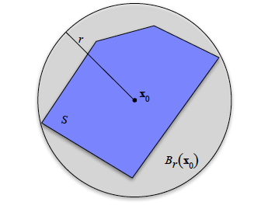
Şimdi, uygunluk kümesi sınırlı ve tek çözümlü olan iki değişkenli bir doğrusal programlama probleminin çözümü için bir algoritma tanımlayabiliriz;

(1) Kısıtlarla tanımlı uygunluk bölgesini çiz
(2) Amaç fonksiyonunun seviye kümelerini çiz
(3) Maksimum problem için, amaç fonksiyonunun en büyük (minimum problem için en küçük) değerine karşılık gelen ve uygunluk bölgesi ile kesişen seviye kümesini belirle.
(4) En büyük (en küçük) seviye kümesinin kesişim noktasındaki nokta DP probleminin bir çözümüdür.

Örnek Bir kimyasal imalatçısı A, B ve C şeklinde üç kimyasal madde üretmektedir. Bu kimyasallar iki işlemle üretilmektedir. İlk işlemde 1 saat sonunda A kimyasalından 3 birim, B ve C’den de 1’er birim ürün 4 liraya mal olmaktadır. İkinci işlemde A’dan 1 birim, B’den de 1 birimlik ürün yine 1 saat sonunda 1 liralık maliyetle elde edilmektedir. (C’den üretilmemektedir). Müşteri talebini karşılayabilmek için günlük olarak en az 10 birim A, 5 birim B ve 3 birim C üretilmelidir. Üreticinin üretim maliyetini en aza indirmek istediğini kabul edelim. Bu problem için amaç fonkisyonu ve kısıtları açıklayan doğrusal programlama problemini geliştiriniz ve optimal çözümü bulunuz. (İpucu: ilk işlem için geçen sure miktarını x1, ikinci işlem için geçen süreyi x2 olarak alınız)

Çözüm. 1. Işlem için geçen sure $x_{1}$, 2. Işlem için geçen sure $x_{2}$ ise

 | A | B | C | maliyet
1.İŞLEM | 3$x_{1}$ br | 1$x_{1}$br | 1$x_{1}$br | 4$x_{1}$Tl
2.İŞLEM | 1$x_{2}$br | $2x_{2}$br | 0 | 1$x_{2}$Tl
En az | 10 | 5 | 3

Doğrusal programlama problemi

$$Min z\left(x_{1},x_{2}\right)=4x_{1}+x_{2}$$
$$3x_{1}+x_{2}≥10$$
$$x_{1}+{2x}_{2}≥5$$
$$x_{1}≥3, x_{2}≥0$$
şeklindedir.

Uygunluk Bölgesi.
Buna gore Optimal nokta:
$$3x_{1}+x_{2}≥10$$
$$x_{1}+{2x}_{2}≥5$$

doğrularının kesim noktası olan (3,1) noktası olup optimal çözüm $Min z\left(x_{1},x_{2}\right)=4x_{1}+x_{2}=13$’tür.

